**TRƯỜNG ĐẠI HỌC GIAO THÔNG VẬN TẢI**

**KHOA CÔNG NGHỆ THÔNG TIN**

---------------------



**ĐỒ ÁN TỐT NGHIỆP**

XÂY DỰNG HỆ THỐNG QUẢN LÝ CHUNG CƯ

Giảng viên hướng dẫn: TS. Nguyễn Hiếu Cường

Sinh viên thực hiện: Vương Sỹ Sơn

Mã sinh viên: 151202034

Lớp: CNTT2 – K56

Hà Nội, 2019

**MỤC LỤC**

# **CHƯƠNG 1. TỔNG QUAN VỀ ĐỀ TÀI**

## **1.1. Đặt vấn đề**

Trong thời kỳ bùng nổ công nghệ hiện nay, công nghệ phát triển nhanh, hiện đại và đã được áp dụng sâu, rộng và làm cải thiện đáng kể đời sống xã hội. Khoa học và công nghệ trên thế giới phát triển như vũ bão, tạo ra những bước tiến nhảy vọt, đặc biệt trong các lĩnh vực điện tử - viễn thông, tin học và công nghệ thông tin. Đặc biệt là sự bùng nổ của công nghệ thông tin, nhờ có Internet, tất cả thông tin luôn được cập nhật, thay đổi liên tục và đầy đủ một cách nhanh chóng, phổ biến thông qua các website. Có thể dễ dàng nhận thấy, Internet ngày càng thể hiện được vai trò to lớn trong mọi lĩnh vực của đời sống. Thông qua Internet, chúng ta có thể dễ dàng giao tiếp, trao đổi các vấn đề, công việc mà không cần phải gặp mặt trực tiếp và cũng có thể thông báo các thông tin nhanh tới mọi người.

Cùng với đó, trong quá trình công nghiệp hóa hiện đại hóa hiện nay thì việc xây dựng lên các khu công nghiệp ngày càng nhiều và chiếm một phần lớn diện tích đất trong đó diện tích nhà ở của người dân cũng bị giải tỏa để phục vụ cho việc xây dựng này. Hiện nay ở Hà Nội, mật độ dân số ngày càng cao trong khi quỹ đất lại có hạn nên chúng ta phải có mô hình xây dựng phù hợp. Bên cạnh nhà ở do nhân dân tự xây dựng, Hà Nội đã tập chung phát triển nhiều nhà chung cư cao tầng được đầu tư theo dự án, vì nó nâng cao hiệu quả sử dụng đất ở các đô thị. Vấn đề đặt ra là phát triển chung cư cần phải đi đôi với việc đáp ứng những nhu cầu về dịch vụ đô thi và đảm bảo chất lượng cuộc sống. Đây là một trong những yếu tố có tính chất quyết định trong thành công của mô hình phát triển chung cư cao tầng. Do đó cần phải có mô hình quản lý, cung cấp dịch vụ và duy tu công trình phù hợp và do một đơn vị thống nhất thực hiện.

Hiện nay, số lượng người mua, thuê nhà chung cư ngày càng phổ biến. Công tác quản lý dân cư cũng đặt ra nhiều vấn đề nếu không giải quyết tốt sẽ ảnh hưởng tới an ninh trật tự và đời sống nhân dân. Việc áp dụng công nghệ thông tin vào công tác quản lý chung cư sẽ giúp cho ban quản trị tránh được sai sót, thuận tiện hơn trong việc vận hành chung cư, thay vì sử dụng các phương pháp thủ công thì có thể sử dụng các phương pháp thông minh hơn, tốn it chi phí quản lý hơn. Đồng thời, áp dụng công nghệ sẽ giúp dễ dàng quản lý được việc lắp đặt và lên lịch bảo trì, sửa chữa nhiều trang bị như thang máy, máy bơm nước, máy phát điện dự phòng, thiết bị phòng chống cháy, … Nhận thức được lợi ích của việc áp dụng công nghệ thông tin và những khó khăn trong công tác quản lý, vận hành chung cư, em lựa chọn đề tài này vì muốn áp dụng những kiến thức, những công nghệ mới vào việc xây dựng hệ thống trợ giúp ban quản trị quản lý, vận hành chung cư tốt hơn

## **1.2. Mục tiêu, nhiệm vụ đề tài**

**- Mục tiêu:** Phân tích đề tài, thiết kế các chức năng, cơ sở dữ liệu để hoàn thành ứng dụng. Đề tài phải đảm bảo có chức năng cơ bản:

* Chức năng đăng nhập, xác thực.
* Quản lý cư dân.
* Quản lý người ra vào chung cư.
* Quản lý phương tiện cá nhân của cư dân.
* Quản lý thu, chi các phí dịch vụ (điện, nước, internet...).
* Quản lý các thiết bị, cơ sở vật chất dùng chung (hệ thống điện, hệ thống thang máy, hệ thống phòng cháy chữa cháy, ...).
* Báo cáo, thống kê.

**- Nhiệm vụ:** Tìm hiểu các công nghệ liên quan, nghiệp vụ của đề tài để xây dựng hệ thống.

## **1.3. Đối tượng nghiên cứu và phạm vi của hệ thống.**

**- Đối tượng:**

* Ngôn ngữ lập trình: Java, JavaScript, MySQL.
* Framework và library: Spring Boot, Angular, Apache POI, Bootstrap, JPA, Maven Project.
* Công cụ: Spring suite tool, Visual Studio Code, MySQL Workbench, Tomcat.
* Mô hình ứng dụng đạt được: Hệ thống web server theo mô hình RESTful API, ứng dụng web client trên Angular với giao diện Material Design.

- **Phạm vi của hệ thống**: Đề tài chỉ dừng lại ở phạm vi xây dựng hệ thống trên nền tảng website.

# **CHƯƠNG 2: PHÂN TÍCH THIẾT KẾ HỆ THỐNG**

## **2.1 Khảo sát**

### **2.1.1. Mục tiêu khảo sát**

- Địa điểm khảo sát*:*,Hà Nội.

- Quá trình khảo sát với các chủ đề:

+ Khảo sát về thực trạng chung cư hiện nay.

+ Những khó khăn trong công tác quản lý chung cư.

### **2.1.2. Kết quả khảo sát thực tế**

|  |  |
| --- | --- |
| PHIẾU PHỎNG VẤN | |
| Người hỏi: Vương Sỹ Sơn  Ngày: 16/02/2019 | Dự án: Khảo sát về công tác quản lý chung cư  Người trả lời: Bác Vũ Quốc Anh  Vị trí: Thành viên Ban quản lý chung cư. |
| Câu hỏi | Câu trả lời |
| Chung cư của bên bác có bao nhiêu căn hộ và tình trạng bán/thuê của các căn hộ như thế nào ạ? | Chung cư chúng tôi quản lý bao gồm 15 tầng, mỗi tầng bao gồm 10 căn hộ. Ngoại trừ tầng 1 dành cho việc quản lý và tầng thượng thì hiện tại chung cư đã cho thuê/bán được khoảng 9/13 tầng. Còn lại là những căn hộ chưa có người ở. |
| Với số lượng căn hộ như vậy thì bên bác đã và đang sử dụng cách thức nào để quản lý và lưu trữ các thông tin của các căn hộ. | Hiện nay chúng tôi đang sử dụng phần mềm excel. |
| Theo bác, việc sử dụng cách thức lưu trữ bằng excel đó có những điểm gì khó khăn? | Khi sử dụng cách này, phần lớn các công việc vẫn phải làm thủ công. Một nhược điểm nữa là số lượng file lưu trữ sẽ ngày càng nhiều thêm, gây khó khăn trong việc tìm kiếm. |
| Việc quản lý người ra vào chung cư đang được các bác quản lý như thế nào ạ? | Với những cư dân thì việc ra vào tự do, thoải mái. Với khách thì cần đăng kí thông tin vào sổ đăng ký tại sảnh tầng 1. |
| Hiện nay chung cư đang quản lý các phương tiện của cư dân như thế nào ạ? | Chúng tôi có đội ngũ quản lý phương tiện giao thông ở chung cư hiện, xe vào sẽ được cấp vé gửi xe. Khi xe ra, vé xe được thu hồi. |
| Về các phí dịch vụ thì bên ban quản lý chung cư đang thực hiện thông báo và thu các khoản đó như thế nào ạ? | Thông thường, chúng tôi sẽ mang hoá đơn lên từng căn hộ vào cuối tháng. Và cư dân sẽ đến phòng quản lý của chúng tôi để nộp tiền các dịch vụ đó. |
| Còn các thông báo chung sẽ được thông báo như thế nào thưa bác? | Chúng tôi đang sử dụng bảng tin đặt tại tầng 1. Khi có thông báo, chúng tôi sẽ dán thông báo lên bảng |
| Các hệ thống, cơ sở vật chất như thang máy, phòng cháy chữa cháy, … đang được quản lý như thế nào ạ? | Chúng tôi có đội ngũ để kiểm tra các hệ thống đó thường xuyên. Đồng thời sau 1 khoảng thời gian sẽ tiến hành bảo trì. |

**\*Đánh giá**:

- Người được phỏng vấn trả lời tận tình.

- Câu hỏi mở, sát với thực tế.

## **2.2. Phân tích hệ thống.**

### **2.2.1. Tác nhân tham gia hệ thống**

- Có 2 tác nhân chính tham gia vào hệ thống:

+ Thành viên ban quản lý: tham gia vào công tác quản lý chung, theo dõi vận hành chung cư, lập lịch bảo trì bảo dưỡng.

+ Bảo vệ giám sát người ra vào: Giám sát người ra vào, Ghi nhận thông tin khách khi vào chung cư.

### **2.2.2. Sơ đồ phân rã chức năng (BFD – Business Function Diagram)**

Xác định chức năng nghiệp vụ là bước đầu tiên của việc phân tích hệ thống. Để phân tích yêu cầu thông tin của tổ chức ta phải biết được tổ chức đó thực hiện những nhiệm vụ, chức năng gì. Từ đó, tìm ra các dữ liệu, các thông tin được sử dụng và tạo ra trong các chức năng. Đồng thời, cũng phải tìm ra những hạn chế, mối ràng buộc đặt lên các chức năng đó. Mô hình phân rã chức năng là công cụ biểu diễn việc phân rã có thứ bậc đơn giản các công việc cần thực hiện. Mỗi công việc được chia ra làm các công việc con, số mức chia ra phụ thuộc kích cỡ và độ phức tạp của hệ thống.

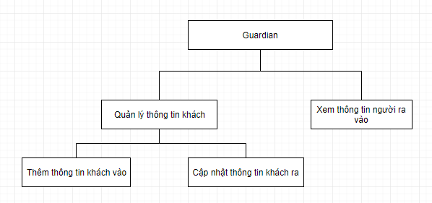

**Hình 2.2.2.1. Sơ đồ phân rã chức năng dành cho bảo vệ giám sát.**

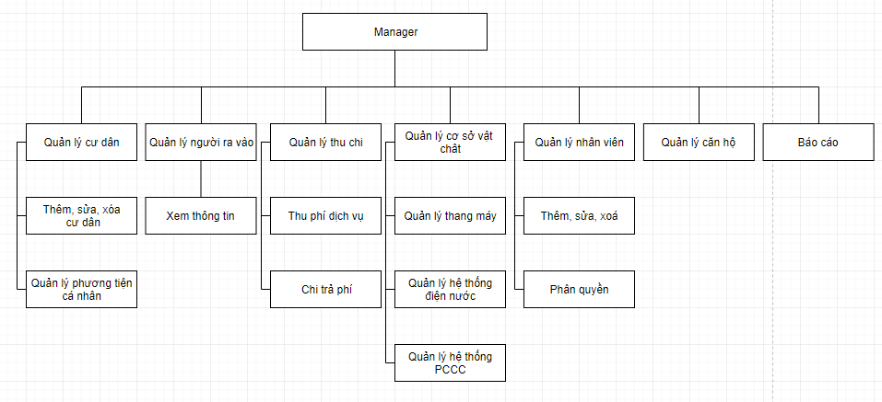

**Hình 2.2.2.2. Sơ đồ phân rã chức năng dành cho thành viên ban quản lý.**

### **2.2.3. Mô hình luồng dữ liệu (DFD – Data Flow Diagram)**

Mô hình luồng dữ liệu nhằm mục đích:

- Bổ sung khiếm khuyết của mô hình phân rã chức năng bằng việc bổ sung các luồng thông tin nghiệp vụ cần để thực hiện chức năng.

- Cho ta cái nhìn đầy đủ hơn về các mặt hoạt động của hệ thống

- Là một trong số các đầu vào cho quá trình thiết kế hệ thống.

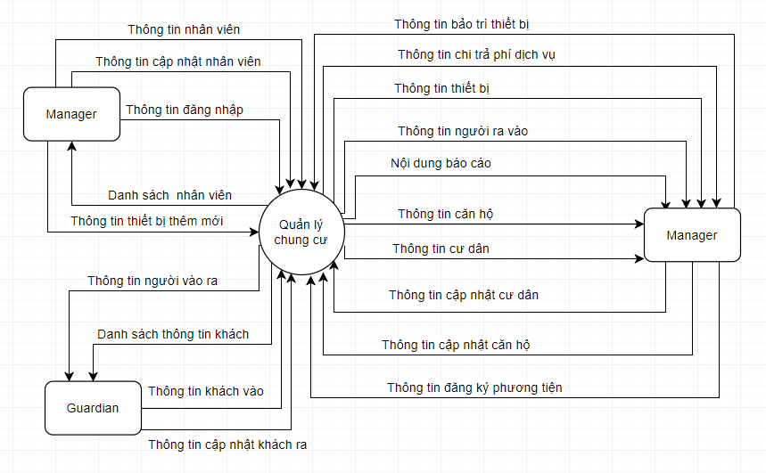

**Hình 2.2.3.1. Sơ đồ luồng dữ liệu mức ngữ cảnh**

## **2.3. Sơ đồ thiết kế bằng UML (Unified Modeling Language)**

### **2.3.1. Xây dựng biểu đồ UseCase**

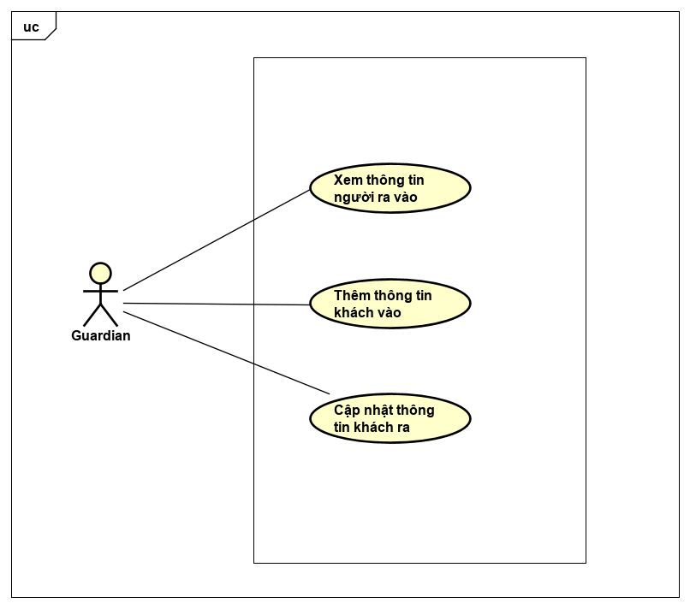

**Hình 2.3.1.1. Biểu đồ UseCase dành cho bảo vệ giám sát.**

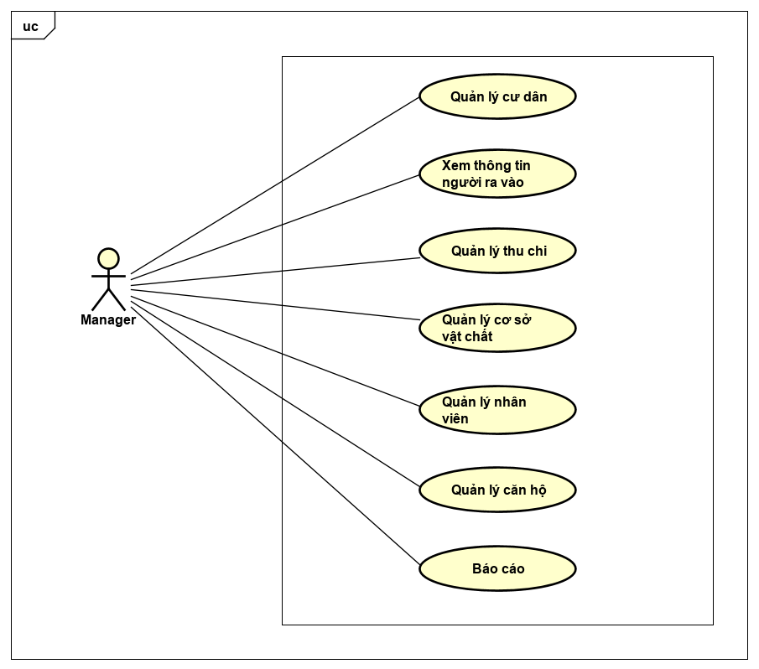

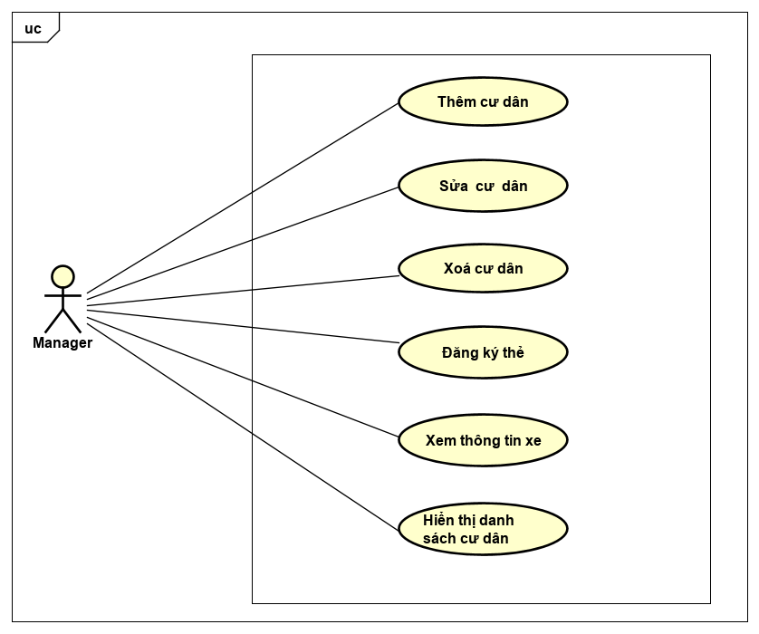

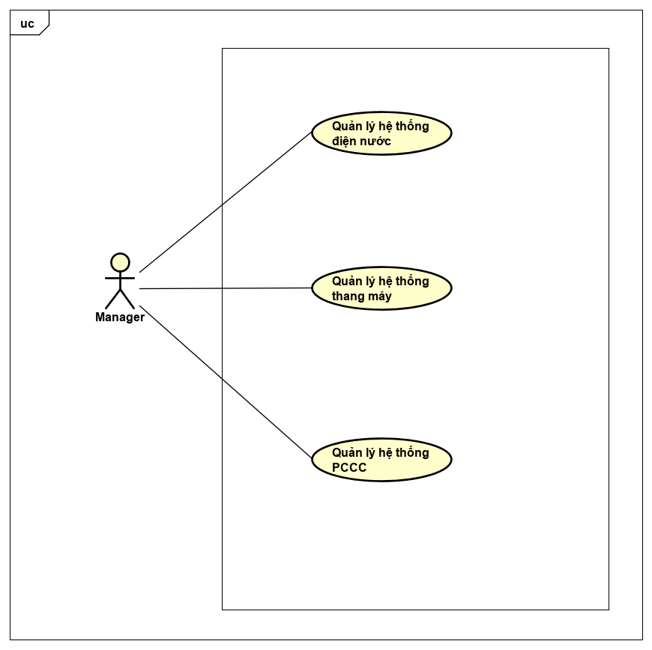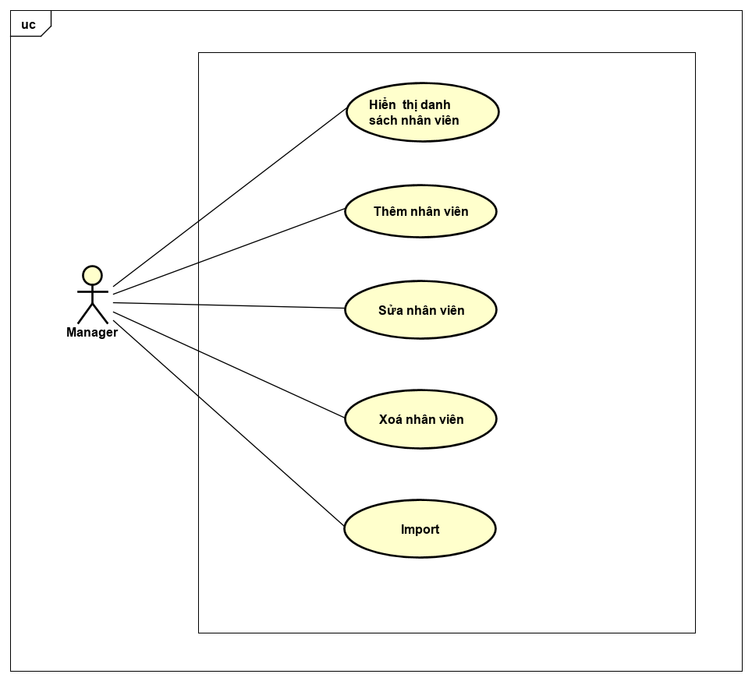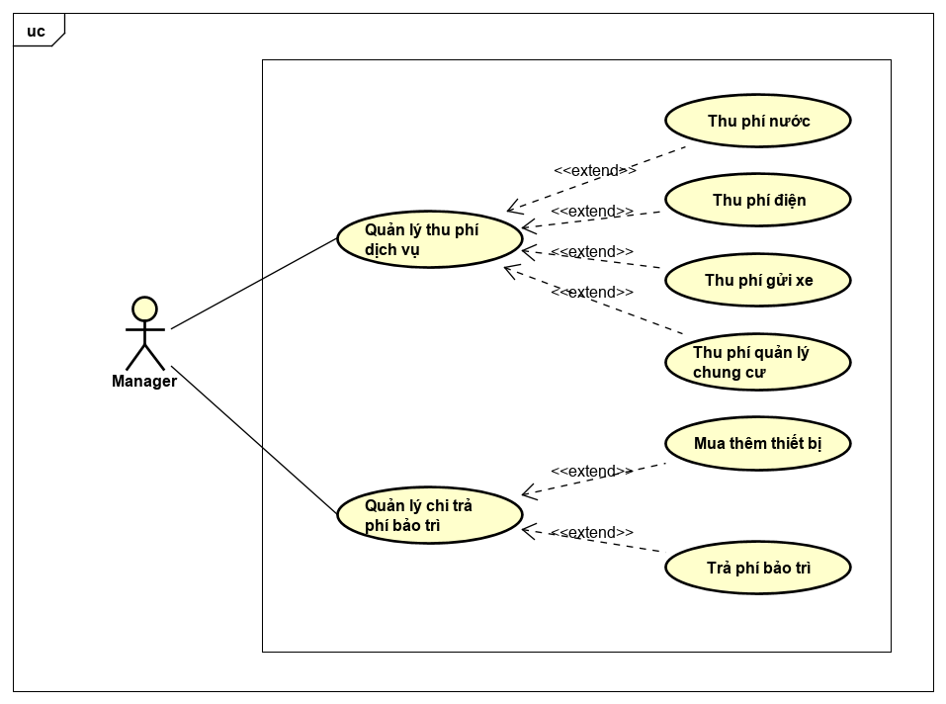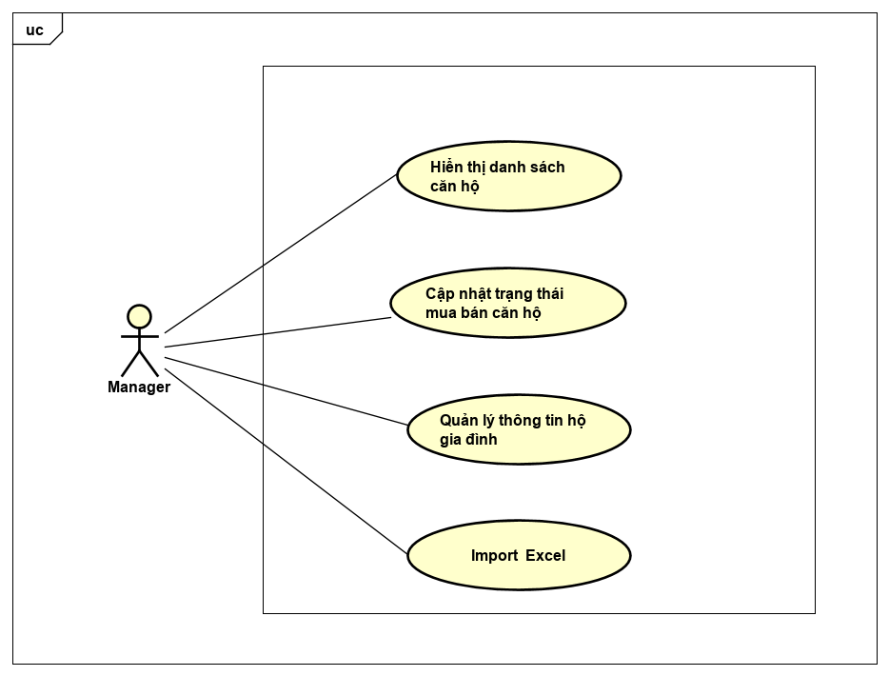

### **2.3.2. Xây dựng biểu đồ trình tự (Sequence Diagram)**